مقایسه اثر آفت کشهای آکتیلیک، فایکام، دیازینون، فنیتروتیون و کوپکس بر روی سوسریهای مناطق شهری تهران
عارف صالح زاده*، حسين محجوب²

1) استاديار گروه بهداشت محيط دانشكده بهداشت دانشگاه علوم پرشكي همدان
2)دانشيار گروه آمار زيستي دانشكده بهداشت دانشگاه علوم پرشكي همدان

تاريخ دريافت:2/10/85 تاريخ پذيرش:5/1/86
چكيده
مقدمه: سوسري آلماني يكي ازآفات شايع اماكن مسكوني است كه علاوه بر انتشار ميكرو ارگانيسمهاي مختلف يكي از عوامل مهم ايجاد آلرژي درمناطق آلوده بشمار ميرود. هدف از مطالعه حاضر تعيين سطح حساسيت سوسريهاي جمع آوري شده از مناطق مسكوني تهران به برخي از آفت كشها بوده است.
مواد و روش ها: در اين بررسي سوسريهاي مناطق مسكوني تهران در سال 1382 جمع آوري و سطح حساسيت آنها به غلظتهاي مختلف آفت كشهاي آكتيليك, فايكام, ديازينون, فنيتروتيون و كوپكس به روش تماسی (Contact Method) مورد بررسي قرار گرفت. جهت برآورد زمان لازم براي ناكداون50 درصد و 90 درصد از آناليز رگرسيون پروبيت استفاده گرديد. در ضمن تجزيه و تحليل اطلاعات با استفاده از نرم افزار آماري Glim4 صورت پذيرفت.
نتايج: نتايج اين آزمايشات نشان داد كه سموم آكتيليك دو و نيم درصد, فايكام نيم درصد, ديازينون پنج درصد, فنيتروتيون يك درصد, فنيتروتيون نيم درصد و فنيتروتيون بيست و پنج صدم درصد قادرند به ترتيب در زمانهاي 88, 129, 61, 54, 71 ،146 دقيقه موجب ناكداون پنجاه و همچنين در زمانهاي 218, 415, 94, 143, 185 ، 284 دقيقه موجب ناكداون90 درصد نمونه هاي مورد مطالعه گردند.
نتيجه گيری نهایی : نتايج مطالعه حاكي از اين بود كه حساسيت نمونه هاي تهران نسبت به آفت كشهاي كوپكس , فايكام و آكتيليك نسبتاً كم مي باشد. بنابر اين پيشنهاد مي گردد به منظور يافتن سمومي مناسب تر و امكان مقابله با مقاومت هاي احتمالي, انجام تستهاي مشابهي با تركيبات ديگر و در صورت امكان روشهاي ديگر مد نظر قرار گيرد.

واژه هاي كليدي: حساسيت, مقاومت, سوسري ها, حشره کشها

مقدمه
سوسري آلماني (Blattella germanica) يكي از شناخته شده ترين و احتمالاً شايع ترين آفات خانگي محسوب مي شود. اين گونه با توجه به سير تكاملي كوتاه و اندازه بدن مي تواند براحتي در بخشهاي مختلف اماكن مسكوني جايگزين شده وبا توجه به توان انتقال تعداد زيادی از عوامل بيماريزا و ايجاد آلرژی در بعضی از مناطق ، از مشکلات مهــم بهداشتی بشمار میرود (9-3). باوجود توصيه روشهاي مختلف کنترل (1) استفاده از آفت كشها در بسياری از اماکن آلوده هنوز مهمترين روش محسوب مي گردد (10) . با اين وصف سوسريها از راههاي مختلف نظير تغيير در نفوذپذيري جلد و نيز فعاليت آنزيمهاي وابسته به سيستم سيتوكروم P450 به آفت كشها مقاومت نشان داده اند (11) و عليرغم استفاده بيش از سيزده نوع آفت كش عليه اين حشرات با توجه به بروز پديده فوق (12،4) كنترل آنها يكي از مشكلات مهم بهداشتي محسوب مي شود بطوريكه حتي استفاده از سينرژيستهاي مختلف نيز نتوانسته است اين مشكل را بطور كامل حل نمايد(11) .
به منظور تعيين سطح حساسيت سوسريها راههاي مختلفي پيشنهاد شده كه در برخي از آنهامدت معيني نمونه ها را در تماس با سطح سمي نگه داشته و بعد طي مدت نسبتاً طولاني تري تعداد تلفات ناشي از سم ثبت مي گردد و در برخي ديگر پس از قرار گرفتن نمونه ها در ظروف حاوي سطوح سمي زمان ناكداون آنها ثبت مي گردد(13،12). در واقع نشان داده شده كه با توجه به همبستگي صفات, مقاومت به ناكداون ومقاومت به مرگ و مير پديده هاي مشابهي هستند. به همين دليل در اغلب مطالعات بجاي ميزان مرگ و مير, ميزان ناكداون محاسبه مي گردد (14).
هدف اين بررسي سنجش حساسيت و مقامت احتمالي سوسريهاي شهر تهران به تعدادي از حشره كشها بوده است كه با توجه به حضور اين حشرات در اماكن مختلف نتايج آن مي تواند در تعيين تغييرات حساسيت و انتخاب تركيبات و غلظتهاي موثر در كنترل آفات فوق مورد استفاده قرارگيرد.

روش كار
در طي دوره آزمايش سوسري آلماني از مناطق مسكوني تهران در سال 1382 جمع آوري و به منظور تعيين سطح حساسيت آنها به تعدادي از حشره كشها به روش تماسي يا Contact method , مورد آزمايش قرار گرفته اند. روش كار از منابع مربوط به سازمان جهاني بهداشت (12) و كارهاي مشابه اقتباس گرديده است (18-15) . جمع آوري نمونه هاي مورد استفاده از اماكن مسكوني مناطق مختلف تهران بصورت تصادفي و با روشهاي مختلف مثل استفاده از شيشه هاي دهان گشاد به همراه قيف كاغذي, كارتنهاي عاج دار و دست انجام گرفته كه اين كار معمولاً از ابتداي شب شروع شده و تانيمه هاي شب ادامه مي يافت. نمونه هاي جمع آوري شده ابتدا در شيشه هايي كه به همين منظور تهيه شده بود نگهداري و پس از 24 تا 48 ساعت تست حساسيت بر روي آنها انجام مي گرفت. برخي از مواد و لوازم مورد استفاده در اين تحقيق عبارتند از:
استون 5/99 در صد ساخت شركت باير آلمان
سم كوپكس (پرمترين) 25 درصد ساخت كارخانه بي. وي. لوكسن هلند.
سم فايكام (بنديوكارب) 80 در صد ساخت كارخانه هاكستون انگلستان
سم ديازينون 60 درصد ساخت كارخانه سيبا گايگي انگلستان
- سم پريميفوس متيل يا آكتيليك 50 در صد ساخت شركت آي س آي انگلستان
سم فنيتروتيون 50 درصد ساخت كارخانه سوميتومو ژاپن.
سموم و غلظتهاي مختلفي كه در اين مطالعه بكار برده شده عبارت اند از:
كوپكس نيم درصد و كوپكس بيست وپنج صدم درصد.
آكتيليك دو ونيم درصد
بنديو كارب يا فايكام نيم درصد
ديازينون پنج درصد, ديازينون نيم درصد.
فنيتروتيون يك درصد, فنيتروتيون نيم درصد و فنيتروتيون بيست وپنج صدم درصد.

در هر مرحله پس از فراهم نمودن مواد لازم, ابتدا حجمهاي معين از محلولهاي حاوي سموم مورد نياز تهيه و پس از وارد نمودن مقادير لازم از محلولهاي سمي در بوكالهاي شيشه اي و طي دوازده ساعت براي خشك شدن آنها در هر كدام معمولاً ده نمونه سوسري نر سالم قرار داده مي شد تا مرگ و مير احتمالي آنها ثبت گردد. حد اقل حجم نمونه براي هر غلظت با لحاظ نمودن حد اكثر خطاي نمونه گيري معادل 10 درصد مقدار واقعي KT₅₀ و حدود اطمينان 95 درصد ، 50 سوسري برآورد گرديد كه با توجه به توصيه هاي مربوط به منابع مورد استفاده (12) و همچنين مطالعات مشابه , به منظور كاهش خطاي نمونه گيري و افزايش دقت به جاي جمعاً 450 نمونه(در 9 تركيب مختلف سم با غلظتهاي مختلف) ، 900 نمونه مورد آزمايش قرار گرفته است. در تمامي موارد ، تست حساسيت مطابق روشهاي استاندارد با استفاده از حشرات بالغ انجام پذيرفته است.
درجه حرارت در تمام موارد 30-25 درجه سانتيگراد و رطوبت نسبي بالاي 50 درصد بود. پس از داخل نمودن نمونه ها در بوكالهاي سمي زمان ناكداون ثبت مي گرديد. جهت تجزيه و تحليل داده هاي حاصل از Knock down روشهاي مختلفي اعمال مي شود كه يكي از روشهاي متداول استفاده از KT₅₀ و KT₉₀ مي باشد كه بيانگر حاسيت و مدت زماني است كه سم باعث مي شود 50 درصد يا 90 درصد حشرات Knock down شوند. با استفاده از تبديل لگاريتم زمان و در صد ناكداون در زمانهاي مختلف و با بكار گيري روش تجزيه و تحليل پروبيت, اطلاعات حاصله مورد ارزيابي قرار گرفته است. مدل پروبيت يكي از مدلهاي مناسب آماري جهت برازش نسبت تلفات حشرات در مقابل سموم مختلف مي باشد و براساس شاخص Scale deviance در مورد مناسب بودن برازش مدل قضاوت گرديده است. لازم به تذکر است كه در بحث برازش مدل به داده های موجود، چنانچه P-value بزرگتر از 05/0 باشد نشانه آنست که مدل بخوبی به داده ها برازش گرديده و در صورتيکه P-value کوچکتر از 05/0 باشد به معنی برازش نامناسب مدل می باشد(19). همچنين با استفاده از تبديل خطي‌كننده رگرسيون پروبيت در مورد حساسيت و مقاومت احتمالي نيز به قضاوت پرداخته و مناسبترين غلظت و سم, مورد شناسايي قرار گرفته است. آناليز رگرسيون پروبيت داده ها با استفاده از نرم افزار آماريGlim4 صورت گرفته است (20). در اين مقاله سعي شده است بر اساس آناليز رگرسيون پروبيت، سوسريهاي آلماني تحت مواجهه باسموم فايكام, ديازينون, كوپكس, فنيتروتيون, و آكتيليك مورد مقايسه قرار گرفته و اثر بخش ترين سموم در غلظتهاي مورد بررسي, مقايسه مي گردند.

يافته‌هاي پژوهش
طي اين بررسي در مجموع پنج سم در غلظتهاي مختلف (جمعاً 9 تركيب سم و غلظت) بر روي سوسري آلماني تست گرديد كه نتايج آن در ذيل آمده است. جدول شماره 1 نشان مي دهد كه جهت داده‌هاي كوپكس نيم در صد و ديازينون نيم درصد مدل پروبيت مناسب نمي باشد ولي براي ساير سموم مدل مناسبي است.
نمودار شماره 1 زمان و در صد Knock down مربوط به فني تروتيون 5/0 در صد را نشان مي دهد. همانطور كه از نمودار مشخص است مي توان مدل پروبيت را به داده ها برازش نمود.
نمودار شماره 2 تبديل داده هاي تجربي و مدل پروبيت برازش شده را به فني تروتيون 5/0 در صد نشان مي دهد كه بر آن اساس مي توان KT₅₀ وKT₉₀ رامشخص نمود. با استفاده از تبديل خطي كننده بدست آمده, KT₅₀ براي اين سم برابر 71 دقيقه و KT₉₀ برابر 185 دقيقه مي باشد.
شبيه چنين عملياتي براي سموم ديگر با غلظتهاي متفاوت بكار گرفته شده كه در جدول شماره 2 مقادير مختلف KT₅₀ و KT₉₀ بهمراه فاصله اطمينان 95 درصد براي مدلهاي مناسب پروبيت نشان داده شده است. همچنين نتايج بدست آمده حاكي از اين است كه:
الف- در اغلب آزمايشات طي 130 دقيقه اول بيش از پنجاه در صد نمونه ها از پاي درآمده اند.
ب- فنيتروتيون يك درصد توانسته است در طي مدت 120 دقيقه تا صد در صد ناكداون ايجاد نمايد.
ج- در بين سموم مورد آزمايش كوپكس 25/. درصد و فايكام 5/. در صد حتي با گذشت720 دقيقه از شروع

آزمايش نتوانسته اند صددرصد ناكداون ايجاد مايند در صورتيكه بقيه سموم در طي اين مـــدت تمامي نمونه ها را از پاي در آورده اند.

جدول شماره 1 : خلاصه نتايج برازش مدل پروبيت به داده ها

نوع سم و غلظت | scale deviance | P-value | برازش مدل
كوپكس نيم درصد | 38/59 | 001/ 0< | نامناسب
كوپكس بيست وپنج صدم درصد | 46/3 | 999/0 | مناسب
آكتيليك دو و نيم درصد | 18/11 | 798/0 | مناسب
فايكام نيم درصد | 58/5 | 992/0 | مناسب
ديازينون پنج درصد | 36/2 | 999/0 | مناسب
ديازينون نيم درصد | 14/27 | 040/0 | نامناسب
فنيتروتيون يك درصد | 92/13 | 605/0 | مناسب
فنيتروتيون نيم درصد | 65/18 | 287/0 | مناسب
فنيتروتيون بيست وپنج صدم درصد | 77/20 | 187/0 | مناسب

جدول شماره 2: مقادير KT₅₀ و KT₉₀ و حدود اطمينان 95 در صد براي سموم و غلظتهاي مختلف

نوع سم و غلظت | KT₅₀ (دقيقه) | KT₉₀ (دقيقه)
كوپكس بيست وپنج صدم درصد | (276 و 213) 241 | ( 731 و 458) 559
آكتيليك دو و نيم در صد | (99 و 79) 88 | ( 271 و 184) 218
فايكام نيم در صد | (149و 114) 129 | (557 و332) 415
ديازينون پنج در صد | ( 65 و 57) 61 | (107و 86) 94
فنيتروتيون يك در صد | (60 و 48) 54 | (177 و 121) 143
فنيتروتيون نيم در صد | ( 80 و 63) 71 | ( 231 و 157) 185
فنيتروتيون بيست و پنج صدم در صد | ( 161 و 132) 146 | (343 و 247) 284

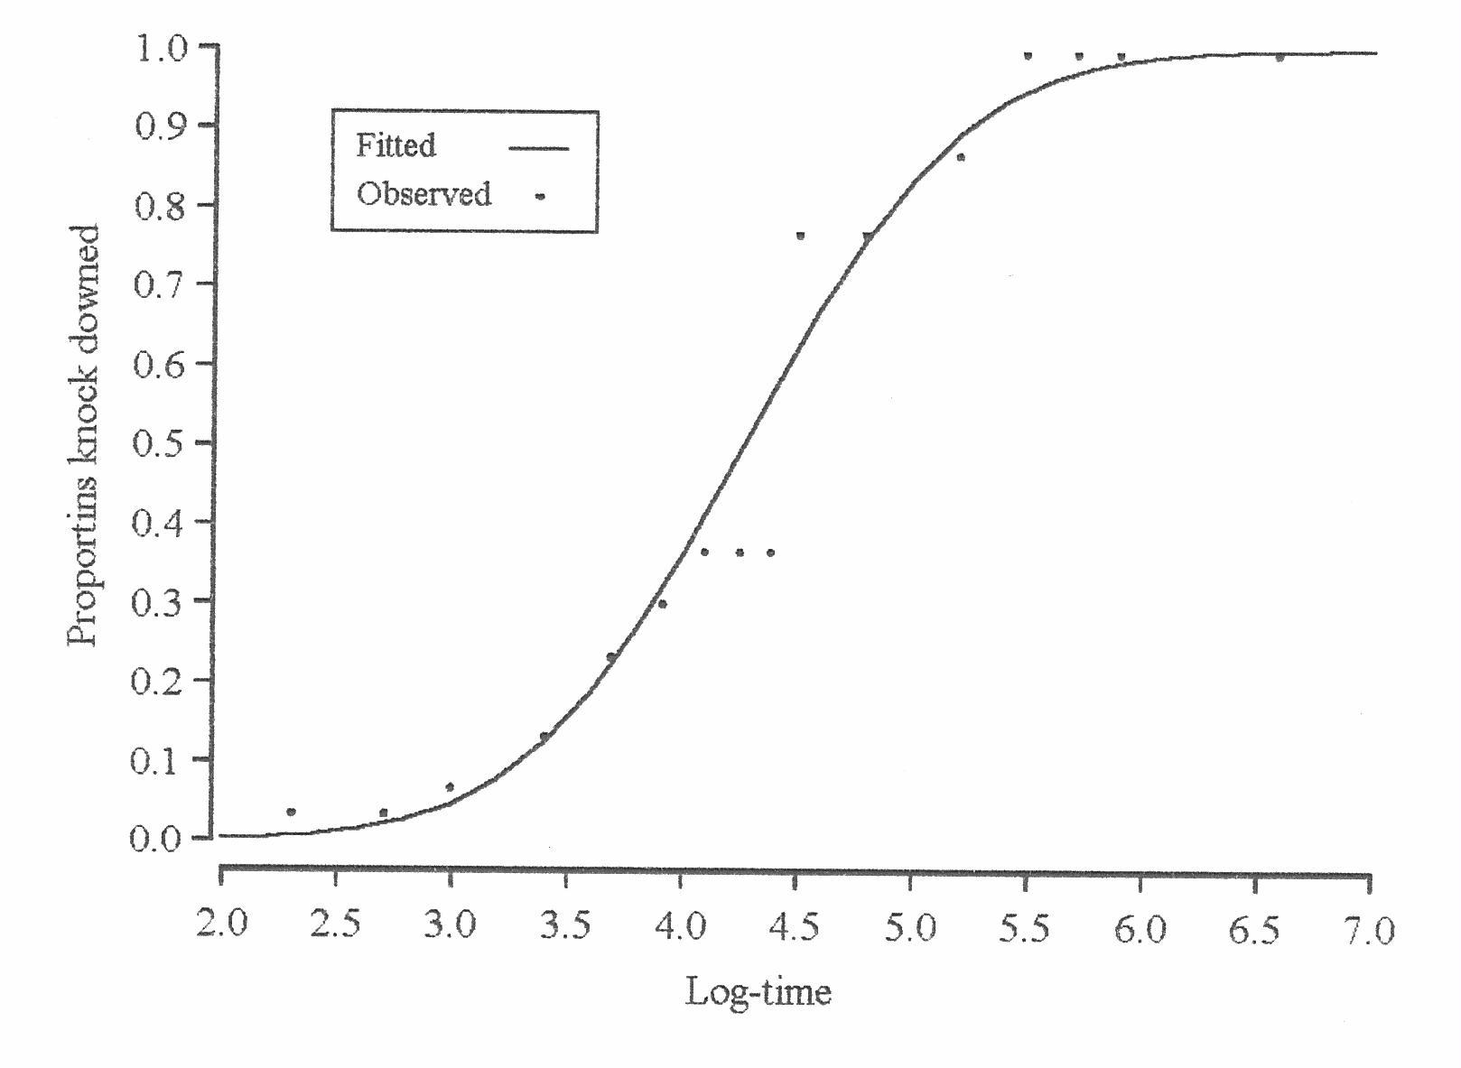
نمودار شماره 1: داده هاي تجربي و مدل پروبيت برازش شده به داده ها در سم فني تروتيون 5/0 درصد

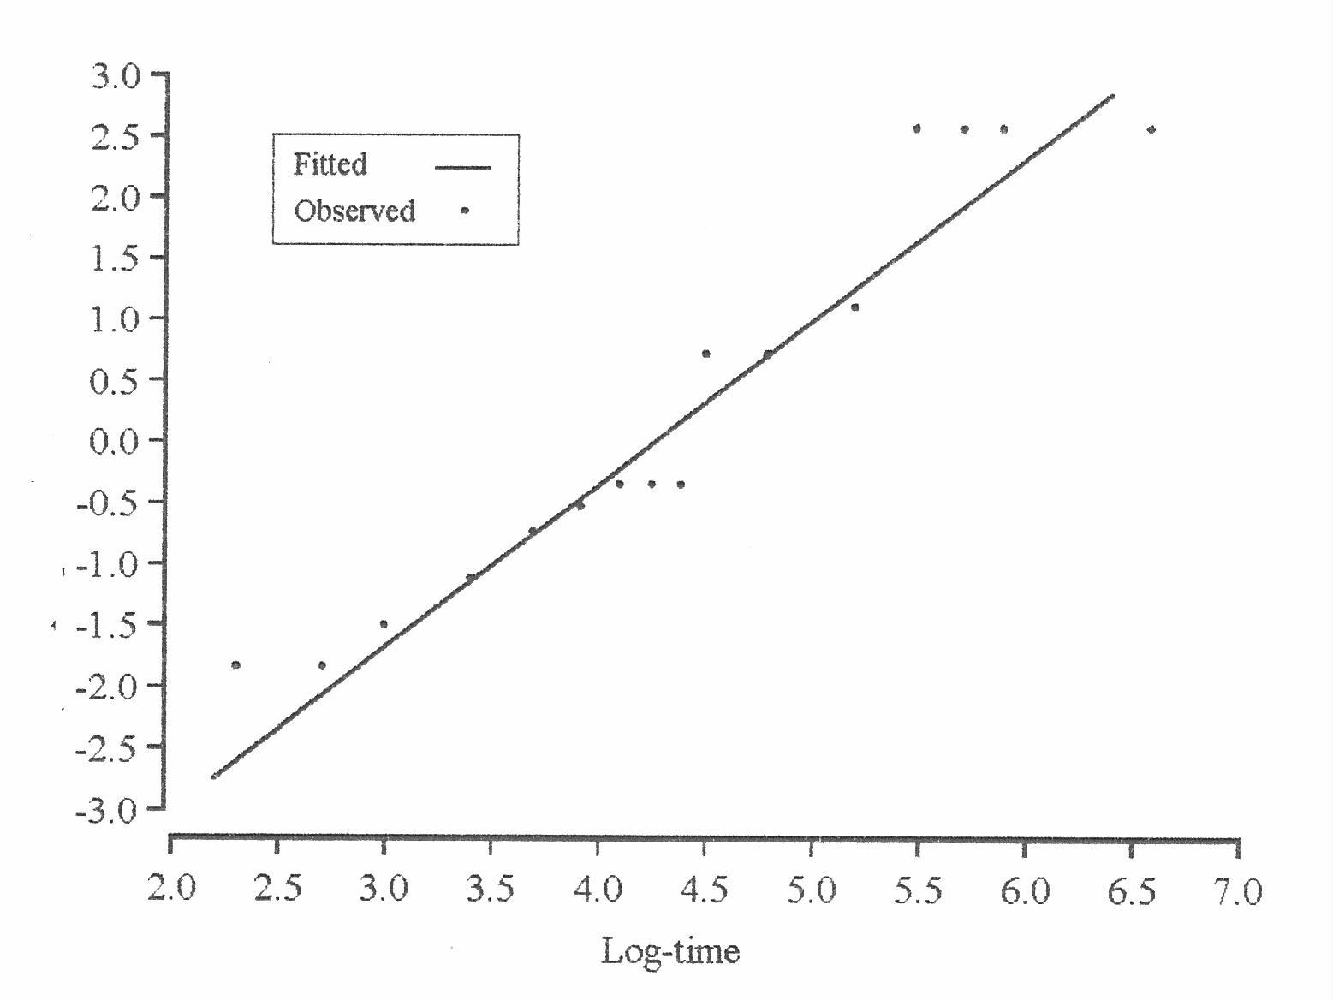
نمودار شماره 2: تبديل داده هاي تجربي و مدل خطي كننده رگرسيون پروبيت برازش شده به داده ها
در سم فني تروتيون 5/0 درصد

بحث و نتیجه گیری

نتايج اين مطالعه نشان دادكه اگر چه در مورد برخي از تركيبات مورد استفاده زمان ناكداون 90 درصد و گاهي حتي 50 در صد نسبتاً طــولاني است اما اغلب تركيبات در غلظتهاي مورد استفاده قادرند بر روي نمونه هاي مورد نظر اثر نمايند.

در اين مـورد وظيفه شنـاس در سال 1368 طي آزمايشاتي كه در بيمارستانهاي تهران انجام داد نتيجه گرفت كه سموم فايكام و كوپكس مي توانند موجب كنترل سوسريها گردند. وي KT₅₀ پرمترين را 88/23 تعيين نمود (21). متولي حقي در سال 1370 طي بررسيهايي كه بر روي سوسريهاي جمع آوري شده از بيمارستانهاي مشهد انجام گرفت گزارش نمود كه حشره كش كوپكس مي تواند بخوبي موجب كنترل سوسريها در بيمارستانها گردد (17). اتكينسون در سال 1991 مواردي از بروز مقاومت بلاتلا ژرمانيكا را نسبت به پايروتروئيدها گزارش نموده است (22). صالح زاده در سال 1374 گزارش نمود كه سموم فايكام و ليندان باعث ايجاد صد در صد ناكداون در گونه هاي بلاتا اوريانتاليس و بلاتا لاتراليس مي گردد. همچنين KT₅₀ مربوط به غلظتهاي 125/. درصد , 2/. درهزار , 5/. در هزار و 1 در هزار سم فايكام براي گونه هاي بلاتا لاتراليس و بلاتا اوررينتاليس به ترتيب 5/42 , 32, 3/30, 4/20 و 2/17 دقيقه اعلام گرديد (16). لي و همكارانش در سال 1997 نشان دادند كه در چهار استرين مورد آزمايش سوسري آلماني نسبت به سموم مالاتيون و بنديوكارب مقاومت ديده مي شود(22). البته بايد گفته شود كه مقادير كمتر سم مي تواند باعث كاهش قدرت باروري سوسريها گردد و ميزان كاهش باروري متناسب با غلظت سم خواهد بود. چنانچه اين آزمايشات در مورد سمومي مثل كلرپيريفوس حاكي از كاهش باروري در اثرافزايش غلظت سم است كه اين كاهش خاصيت باروري با افزايش مقادير سم رابطه خطي دارد (23).
باتوجه به نتايج بدست آمده در تحقيق حاضر چنين بنظر مي رسد كه سم فنيتروتيون يك در صد به ترتيب با KT₅₀ و KT₉₀ 54 و 143دقيقه موثرترين سم مورد آزمايش باشد. در اين مورد KT₉₀ كوپكس حتي از اين ارقام هم پايين تر بوده است (79 دقيقه) كه تا حدودي مشابه آزمايشات وظيفه شناس و متولي حقي مي باشد ولي بنا به دلايلي اين مسئله حداقل در مورد نمونه هاي مورد آزمايش در اين تحقيق صادق نخواهد بود. از جمله اينكه انحراف معيار مربوط به اين سم بالا مي باشد ، از طرف ديگر تستهاي انجام شده حاكي از آن است كه سم كوپكس خصوصاً در غلظتهاي پايين قادر به از بين بردن100 درصد نمونه هاي مورد آزمايش نبوده است. همچنين نتيجه برازش داده ها حاكي از اين است كه مدل پروبيت جهت كوپكس و ديازينون نيم در صد مناسب نيست و به همين دليل اين دو سم در تجزيه و تحليل اطلاعات حذف گرديدند . از طرف ديگر با بررسي نتايج مشخص گرديدكه مدل پروبيت جهت كوپكس نيم درصد و ديازينون نيم درصد مناسب نمي باشد ولي براي ساير سموم مناسب است. با دقت در اين قضيه و انجام تستهاي تكميلي و همچنين منابع مربوطه (24) كه بيانگر دوام بيشتر فنيتروتيون مي باشد مي توان اينطور نتيجه گرفت كه هر چند زمان لازم براي براي ناكداون 50 درصد و 90 در صد نسبت به نتايج آزمايشات محققين قبلي بيشتر شده است بنظر مي رسد در صورتيكه بخواهيم در زمان كوتاه اثر ضربه اي و شديدي روي آفت فوق داشته باشيم سم كوپكس مناسب تر است اما چنانچه بخواهيم اثر طولاني تري داشته باشيم سم فنيتروتيون كارآيي بيشتري خواهد داشت که اخيرا اين سم در برخی منابع جهت کنترل سوسريها توصيه شده است (15). از طرف ديگر در مقايسه نتايج حاضر با نتايج بدست آمده توسط متولي حقي در مشهد كه LT₅₀ مربوط به سموم پرمترين, فايكام و اكتيليك را به ترتيب 12 , 33 ، 22 دقيقه محاسبه نموده است (17) مي توان چنين نتيجه گيري نمود كه حساسيت اين گونه در شرايط تهران تا حدود زيادي كمتر از حساسيت همين گونه در مشهد مي باشد كه دليل آن مي تواند استفاده مكرر از اين سموم در تهران باشد. در مورد سم ديازينون همانطور كه ملاحظه مي شود غلظت 5 در صد نسبت به غلظت 5/. در صد تاثير سريع تري نشان مي دهد و در واقع انتخاب غلظت 5 در صد به اين دليل بوده است كه طي اين آزمايشات بنظر مي رسيد غلظت 5/. در صد كارآيي لازم را ندارد اما با توجه به اينكه در منابع مربوطه معمولاً غلضت 5/.

يا 1 در صد را براي مبارزه با آفت فوق توصيه كرده اند (15) جهت جلوگيري از اثرات سوء ناشي از غلظت بالاي اين سم فعلاً استفاده از آن با غلظت بالا قابل توصيه نيست و در شرايط مشابه استفاده از سموم ديگر مناسبتر خواهد بود. در مورد سم كوپكس 25/. درصد هر چند ملاحظه گرديد كه تعدادي از نمونه ها پس از 48 ساعت تماس از پاي در نيامده اند ولي باتوجه به اينكه تعداد اين نمونه ها زياد نيست هنوز نميتوان با قاطعيت در مورد بروز مقاومت اينگونه در مناطق مسكوني تهران اظهار نظر نمود ولي باتوجه به گزارشات متعدد در مورد مقاومت اينگونه (25و22) تكرار آزمايشات فوق براي نتيجه گيري دقيقتر ضروري خواهد بود.
در مجموع با مقايسه نتايج حاصل از تحقيق حاضر و مطالعات مشابه چنين بنظر مي رسد كه در حال حاضر حساسيت نمونه هاي تهران نسبت به آفت كشهاي مورد آزمايش كمتر از حساسيت نمونه هاي شهر هايي مثل مشهد و ساري و حتي نمونه هاي تهران در سالهاي گذشته باشد بنا بر اين پيشنهاد مي گردد به منظور يافتن سمومي مناسب تر و امكان مقابله با مقاومت هاي احتمالي, انجام تستهاي مشابهي با تركيبات ديگر و در صورت امكان روشهاي ديگر مدّ نظر قرار گيرد.

سپاسگزاري
بدينوسيله نويسندگان اين مقاله از كاركنان آزمايشگاههاي دانشكده بهداشت دانشگاه علوم پزشكي همدان به دليل همكاريهايي كه مبذول داشته اند تشكر و قدر داني مي نمايند

References :

1- تيرگري سياوش . اصول مبارزه با ناقلين و بند پايان مهم از نظر بهداشتي : بلاتيده (Orthoptera: Blattidae) نشريه داخلي دانشكده بهداشت، دانشگاه علوم پزشكي تهران, 1353
2. Appel AG. Laboratory and field performance of an indoxacarb bait against German cockroaches (Dictyoptera: Blattellidae). J Econ Entomol. Jun 2003; 96(3):863-70
3.Kopanic R J. Cockroches as vectors of salmonella: Laboratory and field trials Journal of food protection 1994; 57(2): 125-132
4. Cochran D G. Efficiency of abamectin fed to German cockroaches (Dictyoptera: Blattellidac) Resistance to pyrethrin . J.Econ-Entomol 1990; 83(4): 1243-1245
5. Pai H H, Ko YC, Chen ER. Cockroaches (Periplaneta americana and Blattella germanica) as potential mechanical disseminators of Entamoeba histolytica. Acta Trop. 2003 Aug;87(3):355-9.
6. Chinchilla M, Guerrero OM, Castro A, Sabah J. Cockroaches as transport hosts of the protozoan Toxoplasma gondii. Rev Biol Trop. 1994 Apr-Aug;42(1-2):329-31.
7. Chan OT, Lee EK, Hardman JM, Navin JJ. The cockroach as a host for Trichinella and Enterobius vermicularis: implications for public health. Hawaii Med J. 2004 Mar;63(3):74-7.
8. Levy JI, Welker-Hood LK, Clougherty JE, Dodson RE, Steinbach S, Hynes HP. Lung function, asthma symptoms, and quality of life for children in public housing in Boston: a case-series analysis. Environ Health. 2004 Dec 7; 3(1):13
9.Tungtrongchitr A, Sookrung N, Munkong N, Mahakittikun V, Chinabut P, Chaicumpa W, Bunnag C, Vichyanond P. The levels of cockroach allergen in relation to cockroach species and allergic diseases in Thai patients. Asian Pac J Allergy Immunol. 2004; 22(2-3):115-21
10. Miller DM, Meek F. Cost and efficacy comparison of integrated pest management strategies with monthly spray insecticide applications for German cockroach (Dictyoptera: Blattellidae) control in public housing. J Econ Entomol. 2004 Apr;97(2):559-69.
11.Wei, Y., Appel, A. G., Moar, W. J., Liu, N. Pyrethroid resistance and cross-resistance in the German cockroach, Blattella germanica (L). Pest Manag Sci. 2001; 57(11):1055-9.
12. Insecticides resistance and vector control; tentative instructions for determining the susceptibility or resistance to insecticides. WHO Technical report series No 443, 1970: 130-133
13. Cochran D. G. Resistance to pyrethrin in the German cockroach: inheritance and gen-frequency estimates in field- collected population (Dictyoptera: Blattellidae). J.Econ-Entomol 1994; 87(2): 280-4
14- نداف دزفولي سعيد . سلكسيون آزمايشگاهي آنوفل استفنسي (سوش بندر عباس) با مالاتيون و بررسي cross-resistance آن با پريميفوس متيل" پايان نامه تحصيلي فوق ليسانس، دانشگاه علوم پزشكي تهران. 1369
15-روزندال جان. آ. کنترل ناقلين‌‌:روشهای جمعی و فردی، ترجمه ناهيد نور جاه و فائزه اعيان. تهران: انتشارات وزارت بهداشت درمان و آموزش پزشکی، 1385: 346
16- صالح زاده عارف. مطالعه حشرات راسته بلاتاريا و تعيين سطح حساسيت انها به آفت كشهاي فايكام و ليندان در شهر همدان. مجله علمي دانشگاه علوم پزشكي و خدمات بهداشتي درماني همدان. سال دوم شماره 2, 1374 : 36-32
17- متولي حقي فرزاد، جانبخش بيژن . تعيين سطح حساسيت و مقاومت بلاتيده هاي بيمارستانهاي مشهد نسبت به حشره كشها. پايان نامه تحصيلي فوق ليسانس، دانشگاه علوم پزشكي تهران, 1370
18- درودگر عباس, لدني حسين, دهقان روح ا لله . بررسي سحطح حشاشيت سوسريهاي آمريكايي بيمارستانهاي كاشان نسبت به حشره كشها . فصلنامه علمي پژوهشي فيض. شماره 6 , 94-89
19. Dobson A J. An introduction to generalized Linear Models. Great Britain: T.J press, 1990
20. Aitkin M, Anderson D, Francis B and Hide J. Statisticcal Modeling in Glim. Oxford: Clarendon press, 1989
21- وظيفه شناس يعقوب. تعيين سطح حساسيت و مقاومت بلاتيده هاي بيمارستانهاي تهران نسبت به حشره كشها. پايان نامه تحصيلي فوق ليسانس دانشگاه علوم پزشكي تهران, 1368
22. Atkinson. T. H., et al.. Pyrethroid resistsnce and synergism in a field strain of the german cockroache (Dictyoptera:Blattelidae). Journal of Economic Entomolog y 1991 ; 84 (4): 1247-1250
23. Elghafar. S. F., Appel. A. G.. Sublethal effects of insecticides on adult longevity and fecundity of german cockroaches (Dictyoptera: Bllattelidae) . Journal of Economic Entomology. 1992 ;85(5) 1809-17
24.Gruzdyev G S, Zinchenko V A, Kalinin V A, Slovtsov R I, The chemical Plant Protection of plants.2nd ed. Moscow: Mir Publisher, 1988
25. Vector resistance to Pesticides. WHO technical report series No 818, 1992

Abstract:

Background: German cockroach or Blattella germanica is a common pest in residential buildings, which not only disseminates various microorganisms but it is one of the most important causes of allergies in infested areas. The goal of this study was to determine the susceptibility of German cockroaches of Tehran to some pesticides.
Methods and Materials: Blattella germanica collected from residential areas were exposed to different concentrations of Coopex, Ficam, Diazinon and Fenitrothion using contact method in 2003. Probit analysis was performed for estimation of KT50 and KT90. The statistical Package of GLIM 4 was used for data analysis.
Results: The results of this study showed that the KT50 of 2.5% Actellic, 0.5% Ficam, 5% Diazinon, 1% Fenitrothion, 0.5% Fenitroithion and 0.25% Fenitrothion were 88, 129, 61, 54, 71 and 146 min respectively. Also the times required for KT90 estimated to be 218, 415, 94, 143, 185 and 284 min accordingly.
Conclusion: This results indicated that the susceptibility of German cockroaches of Tehran to Coopex, Ficam and Actelic was relatively low, so to find more suitable chemicals and to combat probable resistance, further experiments with different chemicals and even different control measures should be considered.

Key Words: Sensitivity, Resistance, Cockroaches, Insecticides

* Corresponding Author: Salehzadeh A. Hamadan University of Medical Sciences .

* نويسنده مسئول: استاديار گروه بهداشت محيط دانشكده بهداشت دانشگاه علوم پرشكي همدان E.mail:salehzade@umsh.ac.ir

